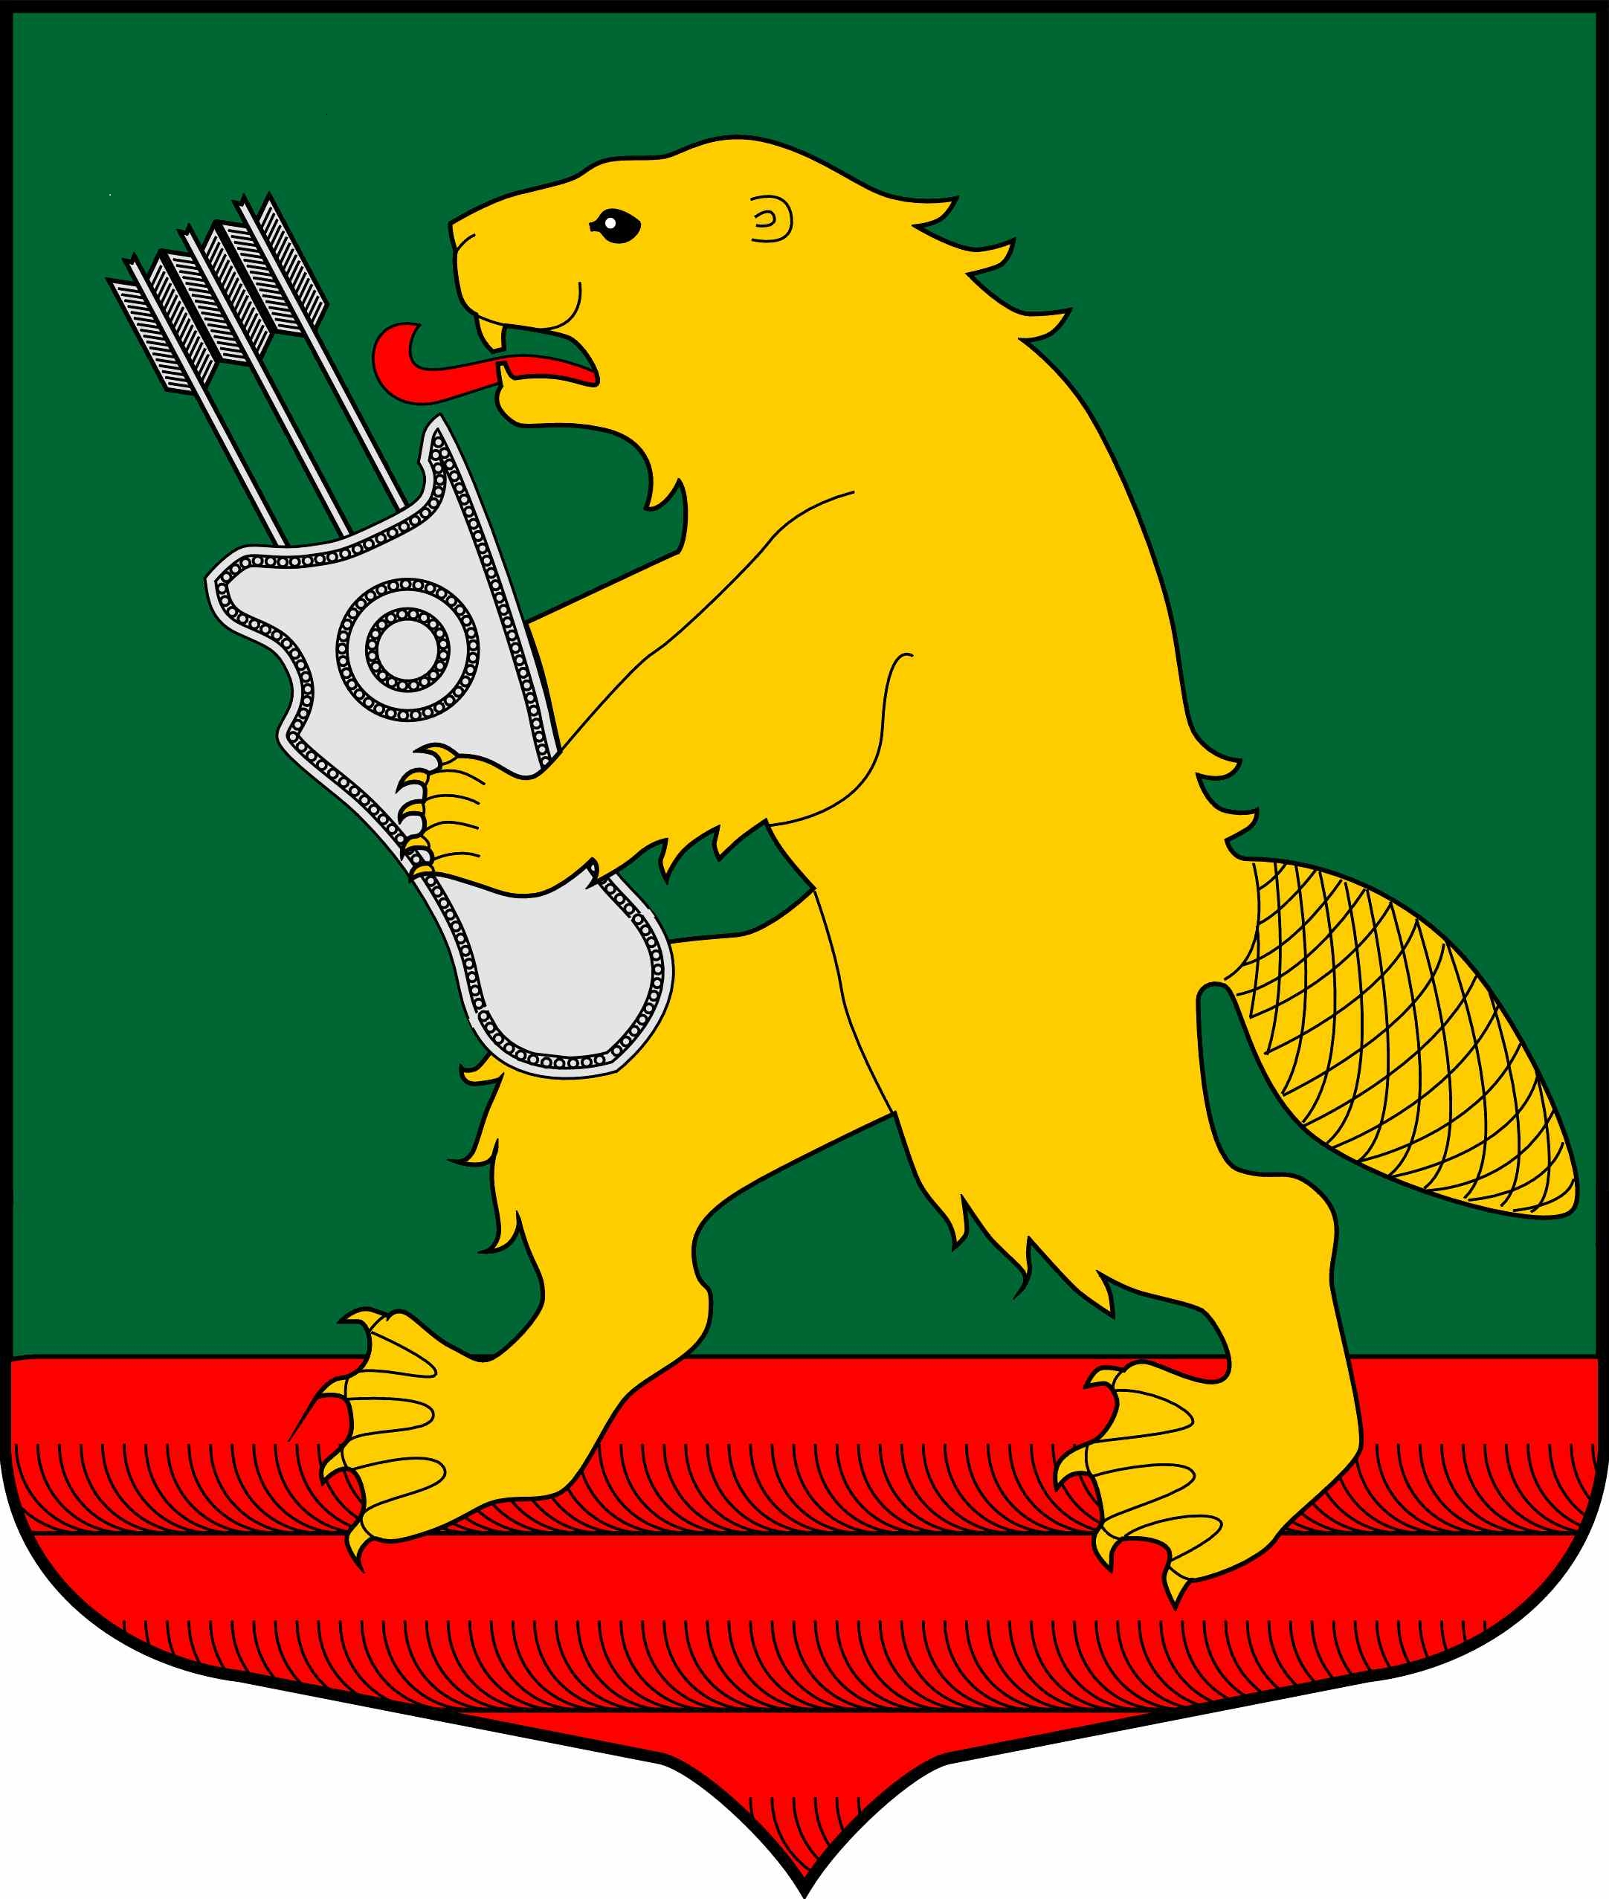
АДМИНИСТРАЦИЯ МУНИЦИПАЛЬНОГО ОБРАЗОВАНИЯ КОЛЧАНОВСКОЕ СЕЛЬСКОЕ ПОСЕЛЕНИЕ
ВОЛХОВСКОГО МУНИЦИПАЛЬНОГО РАЙОНА
ЛЕНИНГРАДСКОЙ ОБЛАСТИ

ПОСТАНОВЛЕНИЕ

от 01 апреля 2025 года № 53

Об ограничении движения транспортных средств
по автомобильным дорогам общего пользования местного
значения, находящиеся в муниципальной собственности
МО Колчановское сельское поселение

В соответствии со статьей 14 Федерального закона от 01.01.2003 года №131-ФЗ «Об общих принципах организации местного самоуправления в Российской Федерации» в целях обеспечения безопасности движения, сохранности автомобильных дорог села в период весенней распутицы, а также в целях сохранности вновь отремонтированных участков дорог постановляю:
1. Внести временное ограничение движения легкового автотранспорт повышенной проходимости грузоподъемностью более 2,5 тонн по автомобильным дорогам общего пользования местного значения, находящиеся в муниципальной собственности МО Колчановское сельское поселение в период с 01.04.2025г. до 30.04.2025г. (Перечень автомобильных дорог Приложение №1).
2. Запретить движение транспортных средств общей грузоподъемностью более 5 тонн, колесных и гусеничных тракторов по автомобильным дорогам общего пользования местного значения, находящиеся в муниципальной собственности МО Колчановское сельское поселение в период с 01.04.2025г. до 30.04.2025г. (Перечень автомобильных дорог Приложение №1) .
3. Рекомендовать руководителям предприятий и организаций всех форм собственности обеспечить контроль за движением транспортных средств, находящихся на балансе, в период ограничения движения.
4. Движение гусеничного транспорта разрешить только в целях ликвидации чрезвычайных ситуаций по согласованию с комиссией по делам ГО и ЧС Колчановское сельское поселение.
5. Обнародовать настоящее постановление на официальном сайте поселения www.колчаново.рф
6. Настоящее постановление вступает в силу с момента подписания.
7.Контроль за исполнением данного постановления оставляю за собой.

Глава администрации С.А. Смирнов

Исполнитель: Светлана Николаевна Брунилина, тел. 89910317703

Приложение №1
к Постановлению администрации
МО Колчановское сельское поселение
от 01.04.2025г. №53

Перечень автомобильных дорог общего пользования местного значения, находящиеся в муниципальной собственности МО Колчановское сельское поселение МО Колчановское сельское поселение

№ п/п |  |  | Протяженность автодорог, км
№ п/п |  |  | а/б | щебень | грунт | Всего
 | с.Колчаново в т.ч. |  | 2,515 | 14,623 |  | 17,138
1 | Ул.Центральная |  | 0,95
2 | ул. Клубная |  |  | 1,075
3 | ул. Нагорная |  |  | 2,607
4 | ул. Советская |  |  | 0,87
5 | ул. Студенческая |  |  | 0,2
6 | Ул.Лесная |  |  | 0,4
7 | ул. Зеленая |  |  | 0,296
8 | ул. Набережная |  |  | 2,226
9 | ул. Чернецкое |  | 0,367
10 | ул. Молодежная |  | 0,44
11 | ул. Железнодорожная |  |  | 0,191
12 | ул. Леспромхозовская |  |  | 0,94
13 | ул. Гагарина |  |  | 1,785
14 | ул. Прибрежная |  |  | 1,858
15 | ул. Новая |  |  | 2,175
16 | м-н "Алексино» |  | 0,758
 | д.Яхново в т.ч. |  |  | 4,85 |  | 4,85
17 | ул.Тихвинская
18 | ул. Песочная
19 | д.Дачная
20 | д.Андреевщина (по населенному пункту) |  |  | 1,453 |  | 1,453
21 | д.Тихомировщина (по населенному пункту) |  |  | 1,243 |  | 1,243
 | д.Усадище |  |  | 3,475 |  | 3,475
22 | д.Усадище (по населенному пункту) |  |  | 0,483
23 | ул.Заречная |  |  | 1,922
24 | ул.Подколковская |  |  | 1,07
25 | д.Вымово (по населенному пункту) |  |  | 1,085 |  | 1,085
26 | д.Кумин Бор(по населенному пункту) |  |  |  | 0,452 | 0,452
27 | д.Кивуя(по населенному пункту) |  |  | 0,6 | 0,367 | 0,967
 | д.Реброво(по населенному пункту) |  |  | 3,694 |  | 3,694
28 | ул.Поляша |  |  | 0,406
29 | ул.Центральная |  |  | 0,840
30 | ул.Луговая |  |  | 0,408
31 | ул.Набережная |  |  | 0,806
32 | ул.Северная |  |  | 0,701
33 | ул.Полевая |  |  | 0,533
 | д.Посадница в т.ч. |  | 0,679 |  | 1,273 | 1,952
34 | д.Посадница (по населенному пункту) |  | 0,679
35 | ул.Петрушевская |  |  |  | 0,859
36 | ул.Новоселов |  |  |  | 0,414
 | д.Коскеницы в т.ч. |  |  | 1,57 |  | 1,57
37 | д.Коскеницы (по населенному пункту) |  |  | 0,718
38 | ул.Речная |  |  | 0,852
39 | д.Хамонтово (по населенному пункту) |  | 0,3 | 2,708 |  | 3,008
40 | д.Великое село (по населенному пункту) |  |  | 2,5 |  | 2,5
41 | д.Ежева (по населенному пункту) |  |  | 1,41 |  | 1,41
42 | д.Дяглево (по населенному пункту) |  |  | 1,26 |  | 1,26
43 | д.Яхновщина (по населенному пункту) |  |  | 0,566 |  | 0,566
44 | д.Нивы (по населенному пункту) |  |  | 0,936 |  | 0,936
45 | д.Бор (по населенному пункту) |  |  | 0,36 |  | 0,36
46 | д.Пенчино (по населенному пункту) |  |  | 1,09 |  | 1,09
47 | д.Сватковщина (по населенному пункту) |  |  | 0,421 |  | 0,421
48 | д.Будаевщина (по населенному пункту) |  |  | 0,4 |  | 0,4
49 | д.Реброво (дорога к железнодорожномц переезду 147 км 8 пк перегона Колчаново-Лунгачи) |  |  | 0,2 |  | 0,2
50 | с.Колчаново, ул.Новая (проезд к пожарному водоему).
 | Итого |  | 3,494 | 44,542 | 2,092 | 50,128

